|  |  |
| --- | --- |
| EVIDENCIA DE APRENDIZAJE II.1 | |
|  |  |
| **Título**: Atrévete, abre tu mente, explora el entorno e identiﬁca necesidades o problemáticas que te gustaría resolver o atender | **Propósito:** Identiﬁcar en el mercado, una necesidad insatisfecha o problemática no resuelta, con la intención de atenderla o resolverla. |
| **Modalidad**: Trabajo individual | Equipo no. 6 |

# INSTRUCCIONES:

* Lee cuidadosamente y escribe claramente lo que se solicita
* Guarda el archivo con el número de tu equipo y el número de la evidencia de aprendizaje, por ejemplo: Equipo1EvidenciaII1
* Envía tu archivo a [joseﬁna.hernandez1006@gmail.com](mailto:joseﬁna.hernandez1006@gmail.com)

# CRITERIO DE EVALUACIÓN:

* Esta actividad tiene un valor de: 5%

**LE CUIDADOSAMENTE Y ESCRIBE EN FORMA CLARA LO QUE SE SOLICITA**

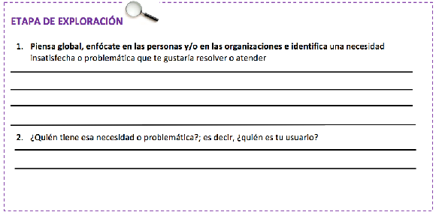

Nuestros usuarios serán, principalmente, los alumnos de la Escuela Superior de Cómputo.

En la Escuela Superior de Cómputo existen problemas a la hora llevar un registro del acceso a las instalaciones, sobre todo de laboratorios tanto de circuitos como de cómputo, para poder mantener un control sobre el uso de éstas en caso de que haya problemas, o bien, para poder prescindir del personal presencial en ciertas ubicaciones.

Además, existen otros problemas en el registro de acceso de los profesores, en primera instancia a la escuela per se, pero también en la asistencia a sus respectivas clases.

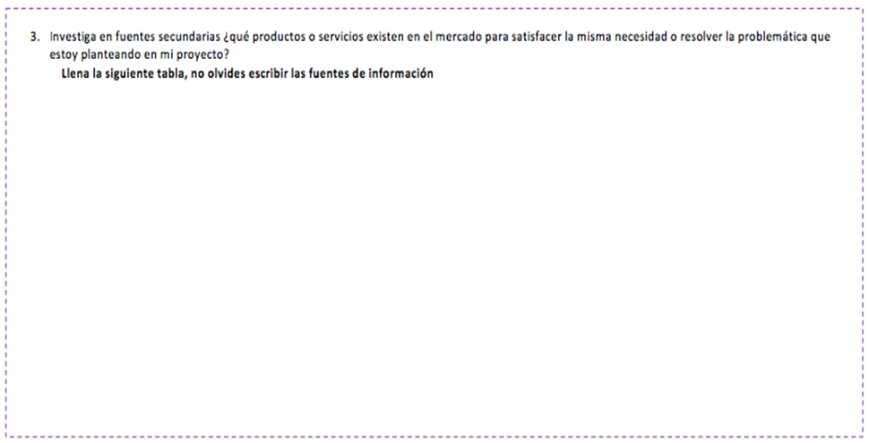

|  |  |  |  |  |  |  |  |
| --- | --- | --- | --- | --- | --- | --- | --- |
| PRODUCTOS/SERVICIOS | TAREA O NECESIDAD (JOB TO DONE) | EMPRESA Y UBICACIÓN | PRECIO | FORTALEZAS | OPORTUNIDADES | DEBILIDADES | AMENAZAS |
| Lector de Huella Digital | Registro entrada | ZKTeco, Axceze | $1,200 - $4,000 + instalación | Mayor seguridad, práctico, óptimo en costo-beneficio | Uso generalizado de los lectores en instituciones que requieren mayor seguridad | Fallos con el clima | Competencia y tendencias del mercado.  Lectores de iris o faciales son popularizados, y presentan mayores beneficios. |
| Tarjeta con Chip | Control de acceso/uso | Kerisys, HID | $500 - $2,000 + instalación | Precio económico | Uso generalizado por parte de grandes instituciones, sobre todo de gobierno | Dependencia de Tarjeta | Competencia y tendencias del mercado.  Perdida/desuso de tarjeta debido al plástico |
| Reloj Checador | Registro Entrada | Acoprint | $5,000 - $10,000 + instalación | Independiente de electricidad, práctico sin necesidad de mucho conocimiento | (Personas que tienen tendencias vintage) | No necesariamente presencial | Competencia y tendencias del mercado.  Mantenimiento difícil debido a la antigüedad, obsoleto |
| Lector QR | Control de acceso/uso | Scanhome, Motorola | $1,700 (portátil) / $4,000 + instalación (pared) | Versátil, práctico, facilidad | Tendencia favorable unida al desarrollo tecnológico | Dependencia de Tarjeta/Dispositivo, dificultad de lectura.  Fácil de falsificar | Competencia y tendencias del mercado.  Limitación en su creación |